

АДМИНИСТРАЦИЯ ГОРОДА КРАСНОЯРСКА

ПОСТАНОВЛЕНИЕ

09.10.2026 | № 999
​
Об утверждении проекта внесения изменений в проект планировки
и межевания территории о. Отдыха – о. Молокова в границах земельного участка с номером межевания 2.8

Рассмотрев материалы проекта внесения изменений в проект планировки и межевания территории о. Отдыха – о. Молокова
в границах земельного участка с номером межевания 2.8, руководствуясь статьями 43, 45, 46 Градостроительного кодекса Российской Федерации, статьей 16 Федерального закона от 06.10.2003 № 131-ФЗ «Об общих принципах организации местного самоуправления в Российской Федерации», статьей 8 Правил землепользования и застройки городского округа город Красноярск Красноярского края, утвержденных решением Красноярского городского Совета депутатов от 07.07.2015 № В-122, статьями 7, 41, 58, 59 Устава города Красноярска,
ПОСТАНОВЛЯЮ:
1. Утвердить проект внесения изменений в проект планировки
и межевания территории о. Отдыха – о. Молокова в границах земельного участка с номером межевания 2.8, утвержденный постановлением администрации города Красноярска от 11.06.2014
№ 354, согласно приложениям 1, 2.
2. Настоящее постановление разместить в сетевом издании «Официальный интернет-портал правовой информации города Красноярска» (PRAVO-ADMKRSK.RU) и на официальном сайте администрации города Красноярска.
3. Постановление вступает в силу через четыре рабочих дня после даты его официального опубликования.

Глава города С.В. Верещагин

Приложение 1
к постановлению
администрации
города Красноярска
от ____________ № _________

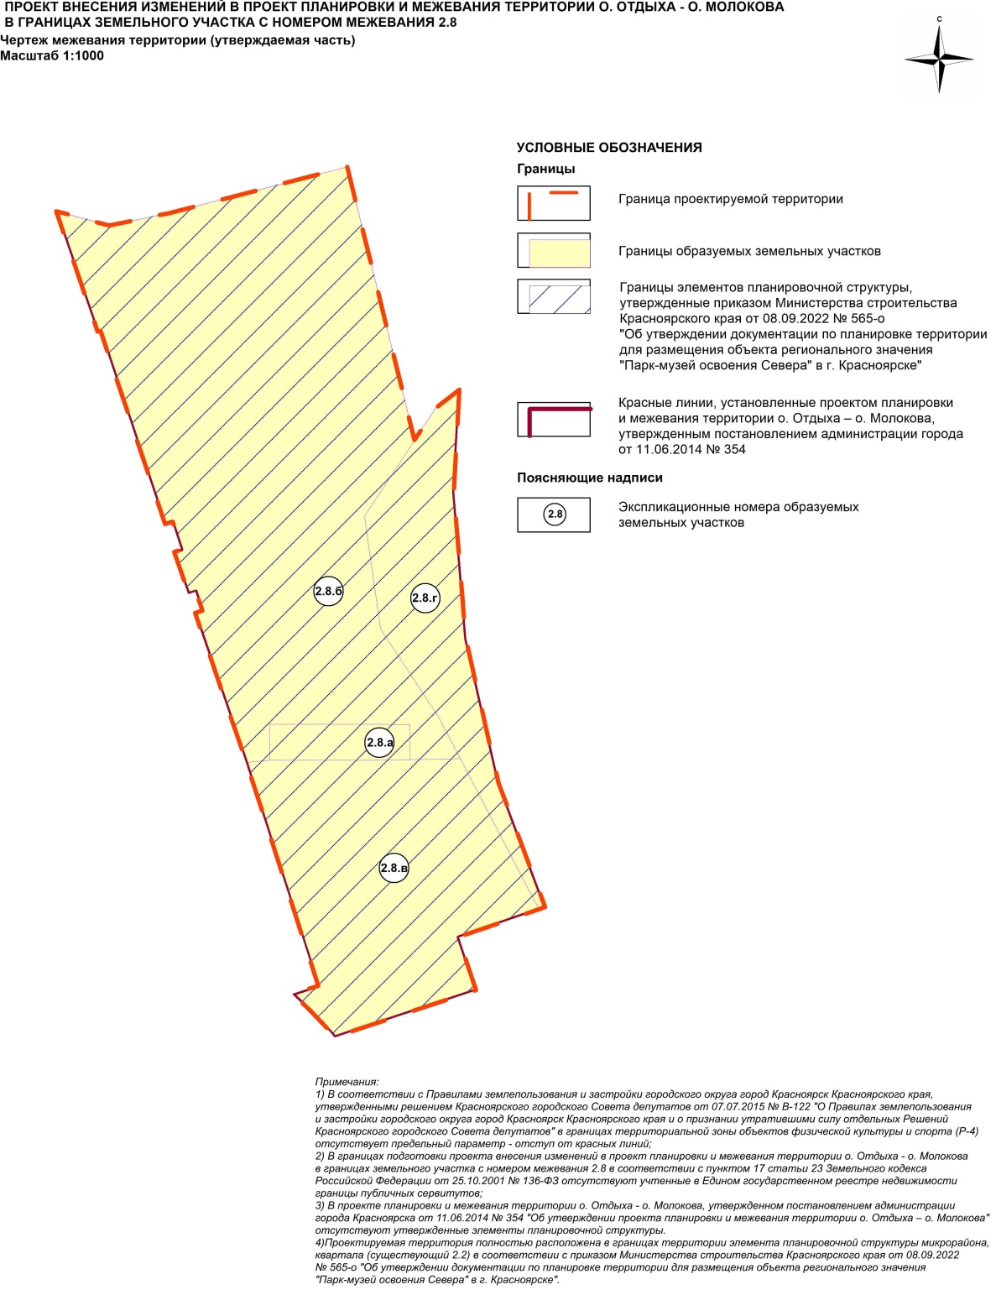

Приложение 2
к постановлению
администрации
города Красноярска
от ____________№ _________

ПРОЕКТ
внесения изменений в проект планировки и межевания территории о. Отдыха – о. Молокова в границах земельного участка с номером
межевания 2.8

Проект внесения изменений в проект планировки и межевания территории о. Отдыха – о. Молокова в границах земельного участка
с номером межевания 2.8 (далее – Проект) разработан проектной организацией ООО Научно-исследовательским институтом «Земля
и город» по инициативе краевого государственного автономного учреждения «Центр спортивной подготовки» на основании пункта 34 Правил подготовки документации по планировке территории, подготовка которой осуществляется на основании решений уполномоченных федеральных органов исполнительной власти, исполнительных органов субъектов Российской Федерации и органов местного самоуправления, принятия решения об утверждении документации по планировке территории, внесения изменений в такую документацию, отмены такой документации или ее отдельных частей, признания отдельных частей такой документации не подлежащими применению, а также подготовки и утверждения проекта планировки территории в отношении территорий исторических поселений федерального и регионального значения, утвержденных постановлением Правительства Российской Федерации от 02.02.2024 № 112. Решение о подготовке изменений в документацию
по планировке территории принимается и подготовка таких изменений обеспечивается инициатором.
Территория расположена в Центральном районе города Красноярска в границах между Коммунальным мостом и улицей Остров Отдыха.
Площадь участка проектирования составляет 1,56 га.
В соответствии с Генеральным планом городского округа город Красноярск Красноярского края, утвержденным решением Красноярского городского Совета депутатов от 13.03.2015 № 7-107, рассматриваемая территория расположена в границах функциональной зоны «Зона рекреационного назначения».
Согласно Правилам землепользования и застройки городского округа город Красноярск Красноярского края, утвержденным решением Красноярского городского Совета депутатов от 07.07.2015 № В-122, рассматриваемая территория расположена в границах территориальной зоны «Зоны объектов физической культуры и спорта (Р-4)».

1. Перечень и сведения о площади образуемых земельных участков, в том числе возможные способы их образования. Перечень и сведения о площади образуемых земельных участков, которые будут отнесены к территориям общего пользования или имуществу общего пользования, в том числе в отношении которых предполагается резервирование и (или) изъятие для государственных или муниципальных нужд. Виды разрешенного использования образуемых земельных участков.

Таблица 1

Номер межевания  земельного участка | Площадь образуемого зе-мельного участка,  кв. м | Категория земель | Вид разрешенного использования образуемого земельного участка | Способ образования  земельного участка | Общее пользование | Изъятие | Номер межевания  (кадастровый  номер) земельного участка,  участвующего  в формировании  земельного участка/НС | Площадь части участка,  участвующего  в перераспределении,  кв. м | Площадь исходного  земельного участка,  кв. м | Площадь земель (земельных участков) неразграниченной государственной и муниципальной собственности, участвующих  в образовании  земельного участка,  кв. м/НС

1 | 2 | 3 | 4 | 5 | 6 | 7 | 8 | 9 | 10 | 11
2.8.а | 366 | Земли населенных пунктов | деловое  управление  (код – 4.1);  хранение автотранспорта  (код – 2.7.1) | объединение; раздел; перераспределение; перераспределение с землями (земельными участками) государственной и муниципальной собственности; образование  из земель (земельных участков) государственной и муниципальной собствен-ности | нет | нет | НС | 366 | - | 366
2.8.б | 9 485 | Земли населенных пунктов | земельные участки (территории) общего пользования (код – 12.0) | объединение; раздел; перераспределение; перераспределение  с землями (земельными участками) государственной и муниципальной собственности; образование  из земель (земельных участков) государственной и муниципальной собствен-ности | да | нет | НС | 9 485 | - | 9 485
2.8.в | 3 835 | Земли населенных пунктов | деловое управление  (код – 4.1) | объединение; раздел; перераспределение; перераспределение  с землями (земельными участками) государственной и муниципальной собственности; образование  из земель (земельных участков) государственной и муниципальной собствен-ности | да | нет | 24:50:0300290:121  НС | 3 771  64 | 3 771 | 64
2.8.г | 1 907 | Земли населенных пунктов | земельные участки (территории) общего пользования (код – 12.0) | объединение; раздел; перераспределение; перераспределение  с землями (земельными участками) государственной и муниципальной собственности; образование  из земель (земельных участков) государственной и муниципальной собствен-ности | да | нет | 24:50:0300290:76 24:50:0300290:79 | 1 874  33 | 44 725  200 805 | -

Примечания:
1. При формировании земельных участков могут быть применены возможные способы образования в соответствии статьей 11.2 Земельного кодекса Российской Федерации, способ определяется кадастровым инженером на этапе подготовки межевого плана; раздел включает в себя частные случаи – раздел земельного участка с сохранением исходного в измененных границах и выдел.
2. НС – земли, государственная собственность на которые не разграничена.

2. Целевое назначение лесов, вид (виды) разрешенного использования лесного участка, количественные и качественные характеристики лесного участка, сведения о нахождении лесного участка в границах особо защитных участков лесов (в случае, если подготовка проекта межевания территории осуществляется в целях определения местоположения границ образуемых и (или) изменяемых лесных участков).

В границах проектирования отсутствуют леса, лесничества, лесные участки, лесные кварталы, лесотаксационные выделы и части лесотаксационных выделов.

3. Каталог координат границы проектирования территории.
Система координат – МСК-167.
Таблица 2

Номер  точки | Система координат МСК-167
Номер  точки | Х, м | Y, м
Граница проектирования
1 | 630505.22 | 99288.74
2 | 630477.75 | 99287.19
3 | 630437.89 | 99290.45
4 | 630398.90 | 99299.36
5 | 630365.43 | 99311.90
6 | 630371.01 | 99306.97
7 | 630364.57 | 99309.45
8 | 630357.29 | 99288.45
9 | 630342.96 | 99293.21
10 | 630332.53 | 99261.75
11 | 630330.33 | 99255.11
12 | 630331.68 | 99253.97
13 | 630337.34 | 99248.57
14 | 630341.88 | 99243.84
15 | 630344.12 | 99250.64
16 | 630404.49 | 99231.24
17 | 630405.53 | 99230.91
18 | 630444.87 | 99217.34
19 | 630445.52 | 99219.31
20 | 630450.75 | 99217.56
21 | 630450.15 | 99215.56
22 | 630461.34 | 99211.73
23 | 630462.02 | 99213.73
24 | 630469.52 | 99211.30
25 | 630468.86 | 99209.24
26 | 630521.11 | 99191.84
27 | 630520.84 | 99191.03
28 | 630553.40 | 99179.86
29 | 630549.58 | 99194.13
30 | 630552.79 | 99210.12
31 | 630565.37 | 99258.49
32 | 630491.60 | 99276.59
33 | 630500.32 | 99282.41
1 | 630505.22 | 99288.74

4. Каталог координат образуемых земельных участков.
Система координат – МСК-167.
Таблица 3

Номер земельного участка | Номер  точки | Система координат МСК-167
Номер земельного участка | Номер  точки | Х | Y
2.8.а | 1 | 630414.75 | 99275.33
2.8.а | 2 | 630405.24 | 99275.42
2.8.а | 3 | 630405.12 | 99268.34
2.8.а | 4 | 630405.10 | 99262.68
2.8.а | 5 | 630405.10 | 99237.51
2.8.а | 6 | 630414.78 | 99237.51
2.8.а | 7 | 630414.78 | 99262.68
2.8.а | 1 | 630414.75 | 99275.33
2.8.б | 1 | 630405.47 | 99289.01
2.8.б | 2 | 630405.24 | 99275.42
2.8.б | 3 | 630414.75 | 99275.33
2.8.б | 4 | 630414.78 | 99262.68
2.8.б | 5 | 630414.78 | 99237.51
2.8.б | 6 | 630405.10 | 99237.51
2.8.б | 7 | 630404.49 | 99231.24
2.8.б | 8 | 630405.53 | 99230.91
2.8.б | 9 | 630444.87 | 99217.34
2.8.б | 10 | 630445.52 | 99219.31
2.8.б | 11 | 630450.75 | 99217.56
2.8.б | 12 | 630450.15 | 99215.56
2.8.б | 13 | 630461.34 | 99211.73
 | 14 | 630462.02 | 99213.73
 | 15 | 630469.52 | 99211.30
 | 16 | 630468.86 | 99209.24
 | 17 | 630521.11 | 99191.84
 | 18 | 630520.84 | 99191.03
 | 19 | 630553.40 | 99179.86
 | 20 | 630549.58 | 99194.13
 | 21 | 630552.79 | 99210.12
 | 22 | 630565.37 | 99258.49
 | 23 | 630491.60 | 99276.59
 | 24 | 630491.50 | 99276.61
 | 25 | 630471.02 | 99263.11
 | 26 | 630440.50 | 99267.50
 | 27 | 630416.81 | 99283.11
 | 1 | 630405.47 | 99289.01
2.8.в | 1 | 630371.01 | 99306.97
2.8.в | 2 | 630364.87 | 99310.30
2.8.в | 3 | 630364.57 | 99309.45
2.8.в | 4 | 630357.29 | 99288.45
2.8.в | 5 | 630342.96 | 99293.21
2.8.в | 6 | 630332.53 | 99261.75
2.8.в | 7 | 630330.33 | 99255.11
2.8.в | 8 | 630331.68 | 99253.97
2.8.в | 9 | 630337.34 | 99248.57
2.8.в | 10 | 630341.88 | 99243.84
2.8.в | 11 | 630344.12 | 99250.64
2.8.в | 12 | 630404.49 | 99231.24
2.8.в | 13 | 630405.10 | 99237.51
2.8.в | 14 | 630405.10 | 99262.68
2.8.в | 15 | 630405.12 | 99268.34
2.8.в | 16 | 630405.24 | 99275.42
2.8.в | 17 | 630405.47 | 99289.01
2.8.в | 1 | 630371.01 | 99306.97
2.8.г | 1 | 630491.60 | 99276.59
2.8.г | 2 | 630500.32 | 99282.41
2.8.г | 3 | 630505.22 | 99288.74
2.8.г | 4 | 630477.75 | 99287.19
2.8.г | 5 | 630437.89 | 99290.45
 | 6 | 630398.90 | 99299.36
 | 7 | 630365.43 | 99311.90
 | 8 | 630364.87 | 99310.30
 | 9 | 630371.01 | 99306.97
 | 10 | 630405.47 | 99289.01
 | 11 | 630416.81 | 99283.11
 | 12 | 630440.50 | 99267.50
 | 13 | 630471.02 | 99263.11
 | 14 | 630491.50 | 99276.61
 | 1 | 630491.60 | 99276.59

